**Das brauchst du für deinen Schulanfang:**

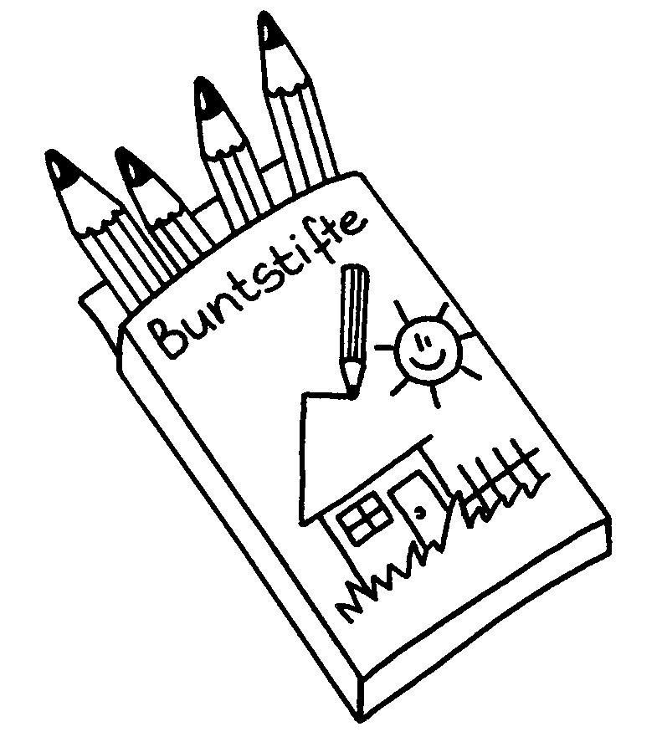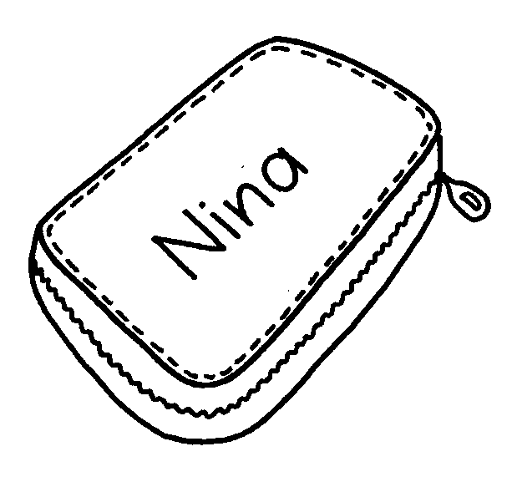

**Etui:**

* 1 Radiergummi
* 2 Bleistifte (dick und dünn)
* Buntstifte
* 1 kleines Lineal
* 1 Folienstift (wasserlöslich, Größe S)
* 1 Anspitzer mit Behälter
* 1 Bastelschere
* dicke Wachsmalstifte
* 2 Klebestifte
* Knetstangen in einer Box
* 1 Pelikan Schulmalkasten (12 Farben)

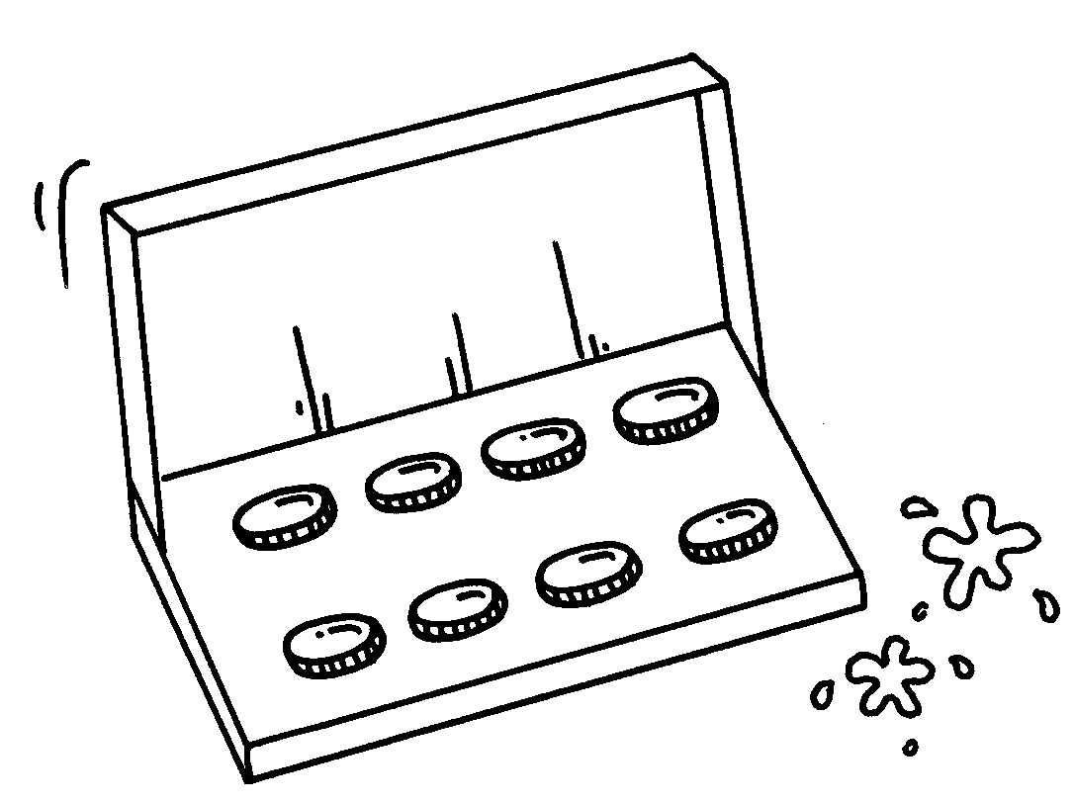

* 1 Zeichenblock DIN A3
* 1 Malblock DIN A4 (100 Blatt)
* Mindestens 2 Borstenpinsel
* 1 Sammelmappe DIN A3 für deine Bilder
* 2 **Brunnen** Schreiblernhefte DIN A4 (SL Art.Nr. 10-44040)
* 2 **Brunnen** Geschichtenheft Lineatur 1G/ A5 hochkant
* 3 Schreibhefte DIN A5, Nr. 1 (Kontrastlineatur) mit 2 **gelben** und 1 **rotem** Heftumschlag
* 2 Rechenhefte DIN A5, Nr. 7 mit 2 **blauen** Heftumschlägen

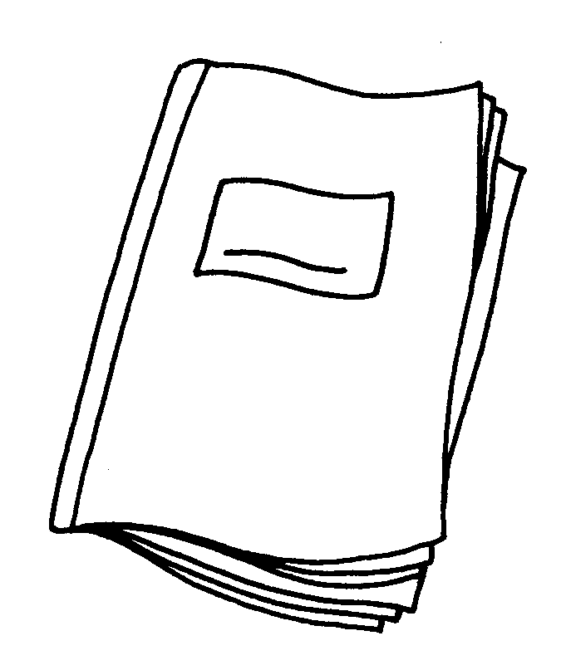

* 1 Schnellhefter DIN A4 in **gelb** für Deutsch
* 1 Schnellhefter DIN A4 in **blau** für Mathe
* 1 Schnellhefter DIN A4 in **weiß** für Musik
* 1 Schnellhefter DIN A4 in **rot** für Religion bzw. Türkisch
* 1 Schnellhefter DIN A4 in **lila** für Englisch
* 1 Schnellhefter DIN A4 in **grün** für Sachunterricht
* 1 Schnellhefter DIN A4 in **orange** für die individuelle Förderung
* 1 Schnellhefter DIN A4 in **schwarz** für den Förderunterricht
* 1 Schnellhefter DIN A4 in **pink** für Klassenarbeiten/ Tests
* 1 Dokumentenmappe mit Druckknopf (Postmappe)
* **Sportzeug:**
* Sportzeug (Turnhose und T-Shirt)

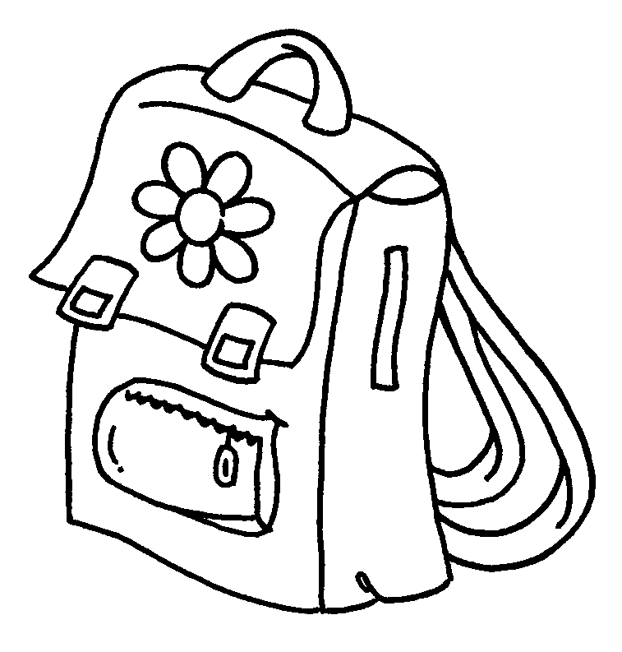

* Turnbeutel oder -tasche
* Turnschuhe mit heller Sohle
* 1 Butterbrotdose
* 1 Getränkeflasche (keine Glasflasche, gut verschließbar)
* 2 Passbilder

**Bitte beschriften Sie alle Sachen in Druckschrift mit dem Namen Ihres Kindes!**



Name